In der Robotix AG des
Gymnasiums Mainz Oberstadt
Ziel der Unterrichtsstunde

Die Schüler sollen eine schiefe Ebene mit einer linearen Funktion approximieren und anschließend in Gruppenarbeit die gefundene Steigung in Grad umrechnen oder auch durch eine zeichnerischen Lösung annähern.
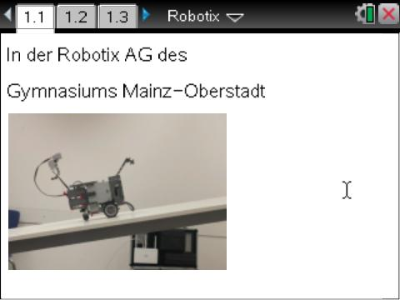
Umblättern kann man die Seiten übrigens auch mit [TAB] und Pfeil rechts!
